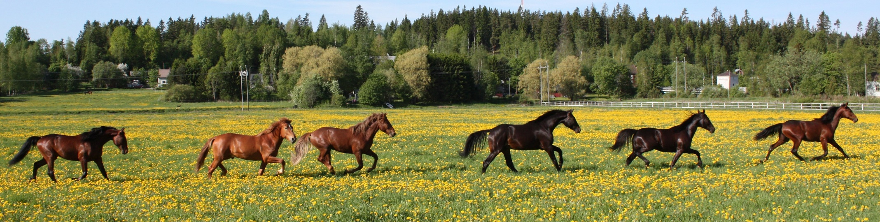
RUOKALISTA YPÄJÄN KOULUISSA JA PÄIVÄKODISSA
13.-17.5.2024 | MAANANTAI | TIISTAI | KESKIVIIKKO | TORSTAI | PERJANTAI
LOUNAS | broilerikeitto  ruisleipä  juusto | lasagne  hedelmäinen  tuoresalaatti | lohipyörykät  perunat  kermaviilikastike  tomaatti-purjo  salaatti | pinaattiohukaiset  perunamuusi  broilerisalaatti  hillo | nakkikastike  perunat  melonisalaatti
Kuva: Leila Hätönen

